项目文档
——排序算法比较

1953902 高杨帆

目录
1.项目简介 3
1.1 项目需求 3
1.2 项目功能 3
2.算法原理 3
2.1 冒泡排序 3
2.2 直接插入排序 4
2.3 直接选择排序 5
2.4 希尔排序 6
2.5 快速排序 7
2.6 （二路）归并排序 8
2.7 基数排序 10
2.8 堆排序 12
3.算法性能测试及比较 13
3.1 计时与计数方法 13
3.2 测试结果 13
3.2.1 Windows系统下的测试结果 13
3.2.2 Linux系统下的结果 16
3.3 结果分析及比较 18

1.项目简介

1.1 项目需求
项目要求实现8种排序算法（具体见“2.算法原理”部分）并进行性能比较。

1.2 项目功能
本项目可以产生随机数并调用上述8种排序算法进行排序，最终给出交换次数以及运行时间。以进行性能的比较。

2.算法原理
以下所有排序算法以一维int型数组为例，且结果都是非降序排列的。

2.1 冒泡排序
原理：
每一次将最小的元素上浮到相应的位置，当比较n次之后，数组也就排好顺序了。思想简单，但是算法的复杂度很高。
核心代码：
for (int i = 0; i < n; i++)
{
int temp;
for (int j = i + 1; j < n; j++)//traversing the elems after current
{
if (arr[i] > arr[j])//if current is bigger
{
temp = arr[i];
arr[i] = arr[j];
arr[j] = temp;
swap++;
}//swap them
}
}

2.2 直接插入排序
原理：
（1）从下标为1的数据开始，暂存之，并与前面所有的数据进行比较；
（2）如果前面的数据较大，则将其后移，否则将暂存的数据放到这个位置上来。结束循环；
（3）重复（1）、（2）步直到比较了所有数据为止。
代码：
void insertSort(int* arr, int n)
{
int i, j;
int key;
long long swap = 0;
for (i = 1; i < n; i++)
{
key = arr[i];//store the elem to compare
j = i;
while (j > 0 && key < arr[j - 1])//if less
{
arr[j] = arr[j - 1];//move to next position
swap++;
j--;//compare the former pos
}
arr[j] = key;//the correct pos of a[i]
swap++;
}
cout << "Swapping times of insert sort:" << swap << endl;
}//insert sort

2.3 直接选择排序
原理：
（1）下标从0开始，先从所有数据中选出最小的，与当前数据交换；
（2）下标自增，在剩余的数据中选出最小的，与当前数据交换；
（3）重复（2），直到数据遍历完成为止。
代码：
void selectionSort(int* arr, int n)
{
int i, j, smallest;
int temp;
long long swap = 0;
for (i = 0; i < n - 1; i++)
{
smallest = i;
for (j = i + 1; j < n; j++)
{
if (arr[j] < arr[smallest])
{
smallest = j;
swap++;
}//choose the smallest one

}
temp = arr[smallest];
arr[smallest] = arr[i];
arr[i] = temp;//swap the smallest to correct position
swap++;
}
cout<< "Swapping times of selection sort:" << swap << endl;
}//selection sort

2.4 希尔排序
原理：
希尔排序的基本思想是，先将一组较为无序的数据排得较为有序之后，再将较为有序的数据进行排序，此项目采用了带“间隔”的插入排序来实现希尔排序。具体步骤如下：
（1）指定“间隔”（gap）：当gap大于1时，缩小gap（缩小的方法理论上可以是任意的，此项目采用gap=gap/3+1）；
（2） 在“间隔”数组上进行插入排序（即每次增量由1变为gap）
（3）重复（1）、（2）步，直到gap不再大于1为止。
希尔排序处理无序数据的效率比较高，这是因为它先将无序的数据变得有序之后再排列。
代码：
void shellSort(int* pi, int n)
{
long long swap = 0;
int gap = n;//initial gap
int i, j;
int temp;
while (gap > 1)//do the insert sort with gap
{
gap = gap / 3 + 1;//narrow the gap
for (i = gap; i < n; i++)
{
if (pi[i] < pi[i - gap])
{
temp = pi[i];
j = i - gap;
while (j >= 0 && temp < pi[j])
{
pi[j + gap] = pi[j];
swap++;
j -= gap;

}
pi[j + gap] = temp;//see the code of "insertSort()",where '1' in that code becomes 'gap'
swap++;
}

}
}
cout << "Swapping times of Shell sort:" << swap << endl;
}// Shell sort:in fact it is an insert sort with a gap(not less than 1)

2.5 快速排序
原理：
快速排序的思想也很简单，首先选择一个基准数据，将所有小于基准数据的放到基准的左侧，大于基准数据的放在右侧，最后将基准数据放在中间。之后递归地对左侧数据和右侧数据做相同的操作。具体操作步骤如下：
（1）设置基准数据（可任意选择，一般选择数组中第一个数据）；
（2）将所有小于基准数据的放在左侧，大于基准数据的放在右侧，最后将基准数据放在中间的位置；
（3）最后再对基准两边的数据递归调用快速排序，这里用到了分治（实际上是先处理后划分）的思想。
代码：
void quickSort(int* arr, int left, int right,long long &swap)
{
int standard = arr[left];
int low = left;
int high = right;
if (low >= high)
{
return;
}
while (low < high)
{
while (low < high && arr[high] >= standard)
{
high--;
}//find a element less than 'standard'
arr[low] = arr[high];//put it to the left
while (low < high && arr[low] <= standard)
{
low++;
}//greater than
arr[high] = arr[low];//to right
swap++;
}
arr[low] = standard;//put the standard number to the correct position(conquer)
swap++;
quickSort(arr, left, low - 1,swap);
quickSort(arr, low + 1, right,swap);//divide,(sort the subarrays)
}//quick sort

2.6 （二路）归并排序
原理：
归并排序的思想是将多个有序序列合并成为一个有序序列，本项目中采用二路归并排序，同样用到了分治的思想。具体操作步骤如下：
（1）首先递归地对左右两边的子序列进行排序；
（2）将排好序的子序列归并到一个temp序列中；
（3）将temp序列（已排好序）复制到原始数组中。
与快速排序不同的是，归并排序先进行了划分，在划分后才进行处理，分治的顺序正好是相反的。
代码：
void mergeSort(int* arr, int left, int right, int* temp,long long& swap)
{
if (left < right)
{
int mid = (left + right) / 2;
mergeSort(arr, left, mid, temp,swap);
mergeSort(arr, mid + 1, right, temp,swap);//divide(sort of the left and right subarray)
int p_temp = 0;
int p_left = left;
int p_right = mid + 1;
while (p_left <= mid && p_right <= right)
{
if (arr[p_left] <= arr[p_right])
{
temp[p_temp] = arr[p_left];
p_temp++;
p_left++;
swap++;
}
else
{
temp[p_temp] = arr[p_right];
p_temp++;
p_right++;
swap++;
}
}
while (p_left <= mid)
{
temp[p_temp++] = arr[p_left++];
}
while (p_right <= right)
{
temp[p_temp++] = arr[p_right++];
}//a typical merge step to a temporary array(conquer)
for (int i = 0; i <= right - left; i++)
{
arr[left + i] = temp[i];
}//copy the data from temporary (sorted) to original array
}
}

2.7 基数排序
原理：
基数排序与前几种排序方法有所不同，这是一种分配排序的方法，即先按照数据排序码某一位（一般是最高位或者最低位）进行分配，到桶中之后再输出，此时该位已经排好序，再顺序对下一位进行类似的排序工作。一般有2种顺序，排序码由高到低排序（MSD），由低到高排序（LSD），本项目采取LSD方法，具体步骤如下：
（1）首先获取数据中最大数的位数，以确定进行基数排序的次数；
（2）计算出对应于每个基数（0-9）的数据的个数，并保存至count数组中；
（3）根据count数组中的元素计算各基数数据经一次排序之后的最后位置。
（4）将本次排好序的数据放到temp数组中，再将temp中的数据复制到原数组中，进行下一次排序。
代码：
void radixSort(int* arr, int n)//LSD
{
long long swap = 0;
int maxDigit = getMaxBit(arr, n);//get the digit of the maximum number
int count[10];
int* temp = new int[n];
int radix = 1;
for (int i = 0; i < maxDigit; i++)
{
memset(count, 0, 10 * sizeof(int));
for (int j = 0; j < n; j++)// number of numbers in every bucket
{
int bucketNum = (arr[j] / radix) % 10;
count[bucketNum]++;
swap++;
}
for (int k = 1; k < 10; k++)//decide the pos of last elem in every bucket
{
count[k] = count[k - 1] + count[k];
}
for (int j = n - 1; j >= 0; j--)//put to correct pos
{
int r = (arr[j] / radix) % 10;
temp[count[r] - 1] = arr[j];
count[r]--;
swap++;

}
for (int j = 0; j < n; j++)//copy to original array
{
arr[j] = temp[j];
}
radix *= 10;
}
delete[]temp;
cout << "Swapping time of radix sort:" << swap << endl;
}//radix sort

2.8 堆排序
原理：
堆排序的思想是利用一个堆来存储数据，每次将堆顶元素取出，再将剩下的元素继续调整成为一个堆。不同于教材，此项目仍然采用了最小堆实现堆排序。有关最小堆的各种操作详见项目7的说明文档。此处只叙述利用最小堆实现堆排序的步骤，如下：
（1）先将所有数据元素调整成一个最小堆；
（2）取堆顶元素进入临时数组，堆中删除此元素；
（3）再将剩余元素调整成一个最小堆；
（4）重复（1）-（3），直到堆空为止；
（5）将临时数组中的元素复制到原始数组中，完成排序。
代码：
void heapSort(int* arr, int n,long long&swap)
{
int* temp = new int[n];
int cap = n;
int val;
int i = 0;
adjust(arr, cap,swap);//adjust to a heap
while (cap > 0)//heap not empty
{
remove(arr, cap, val,swap);//remove and re-adjust
temp[i] = val;
i++;
cap--;
}
for (int i = 0; i < n; i++)//copy
{
arr[i] = temp[i];
}
delete[]temp;
}//heap sort

3.算法性能测试及比较
此项目给出了在Windows和Linux(Ubuntu)中的测试结果。

3.1 计时与计数方法
在调用排序函数前后分别加一个时间戳，即可用于统计函数执行时间。
在排序函数中加入swap变量，用来统计交换次数。其中，大部分非递归函数是直接统计，递归函数以及堆排序通过在参数列表中加入swap引用变量来进行统计。

3.2 测试结果

3.2.1 Windows系统下的测试结果
① 100个随机数
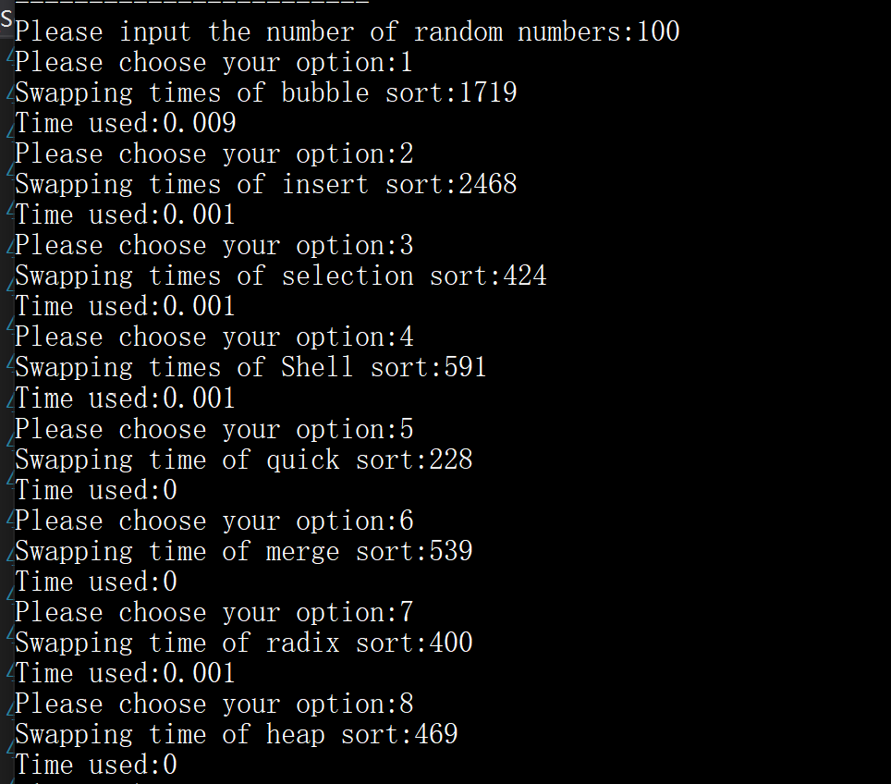
② 1000个随机数
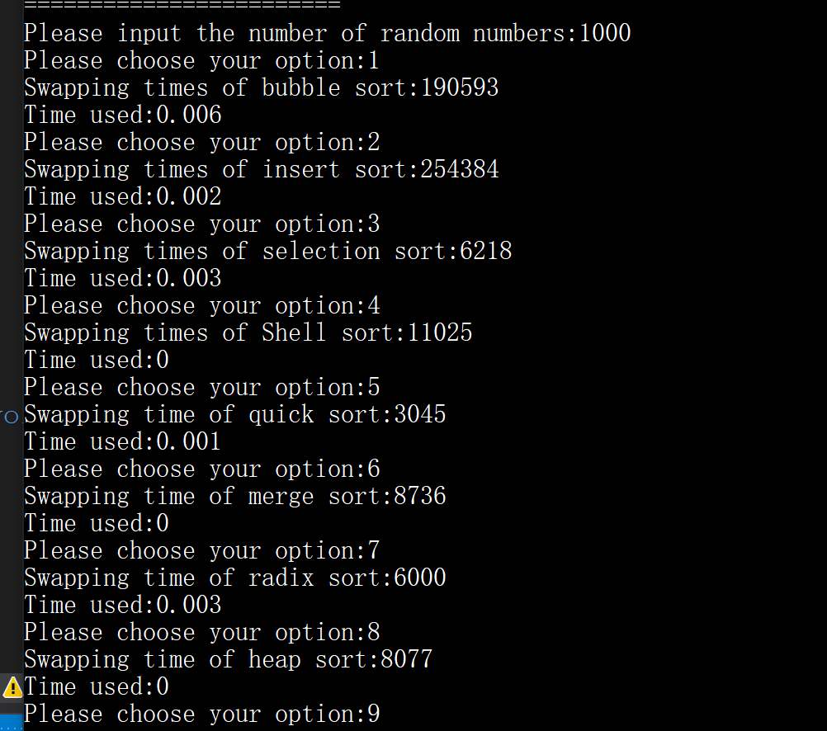
③ 10000个随机数
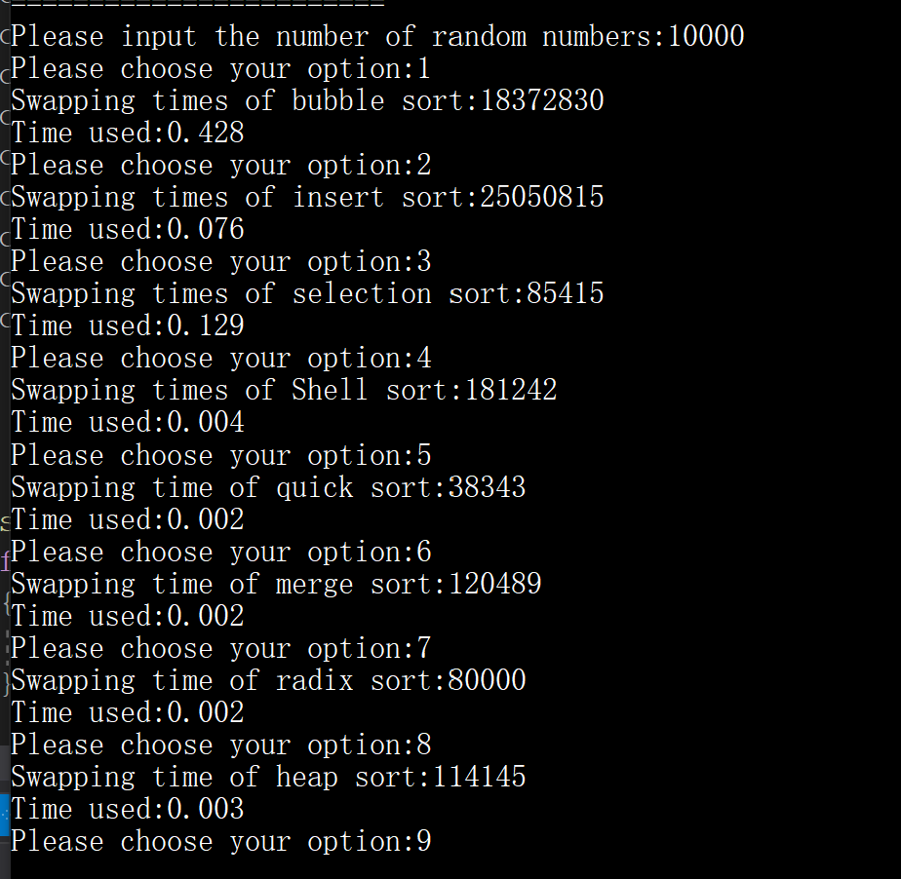
④ 100000个随机数

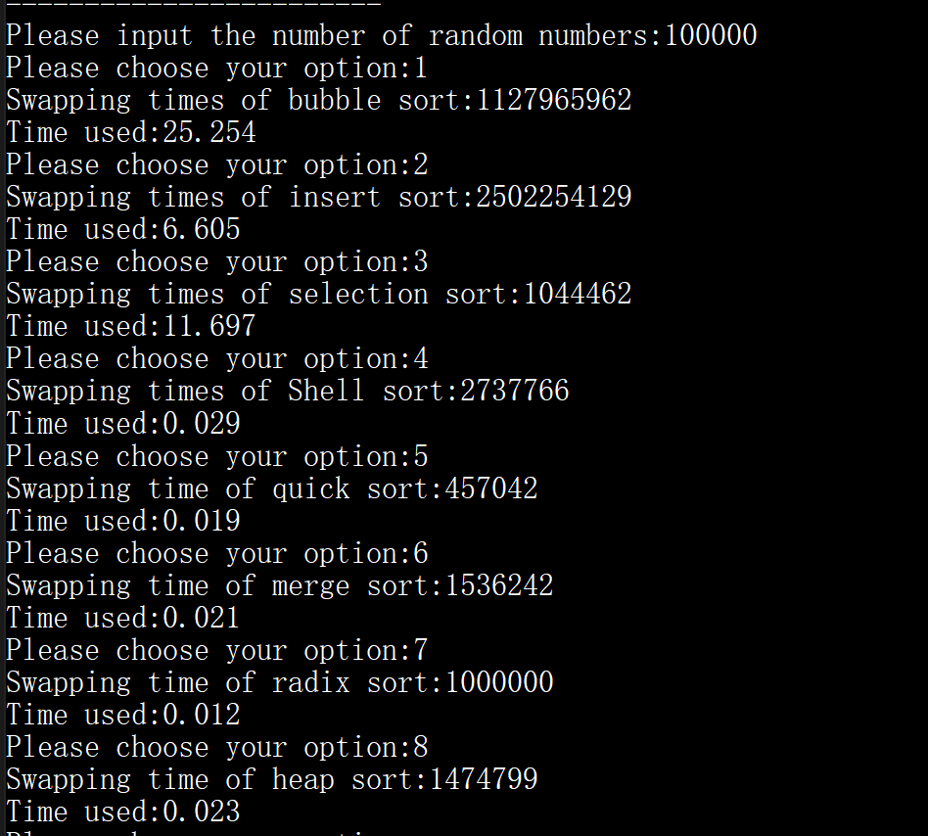

3.2.2 Linux系统下的结果
① 100个随机数
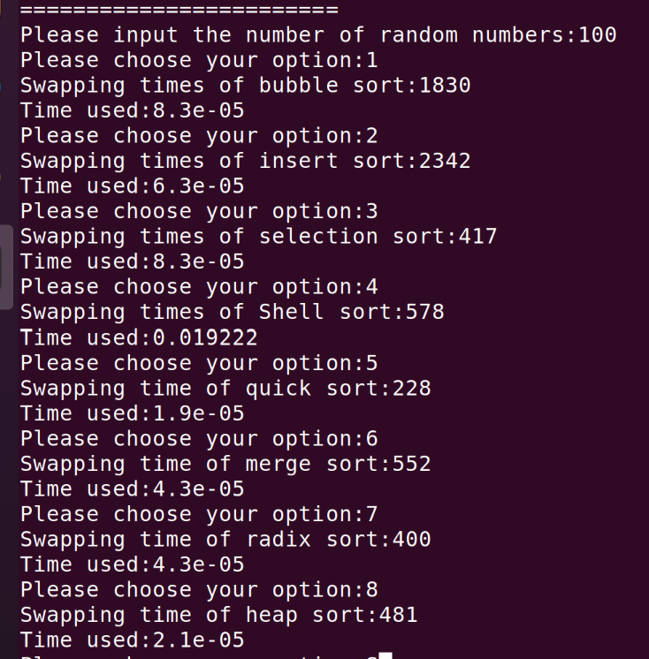
② 1000个随机数
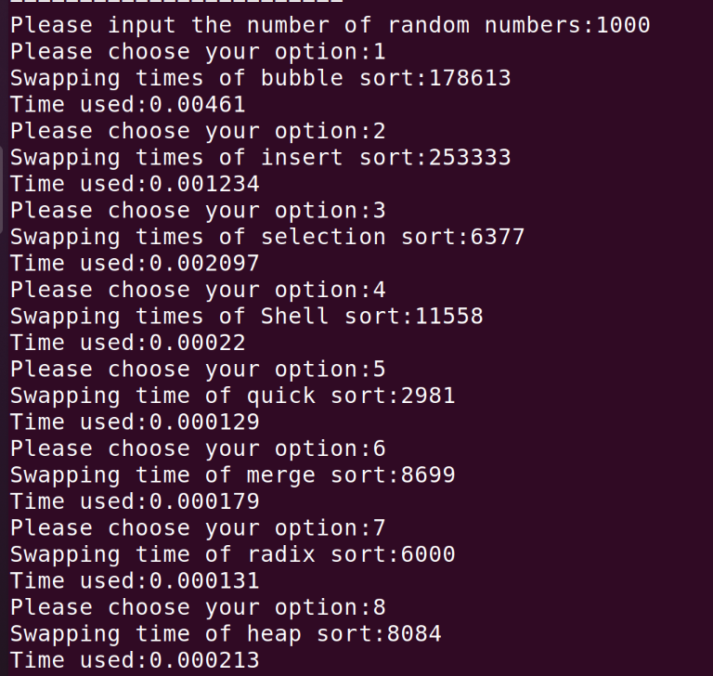
③ 10000个随机数
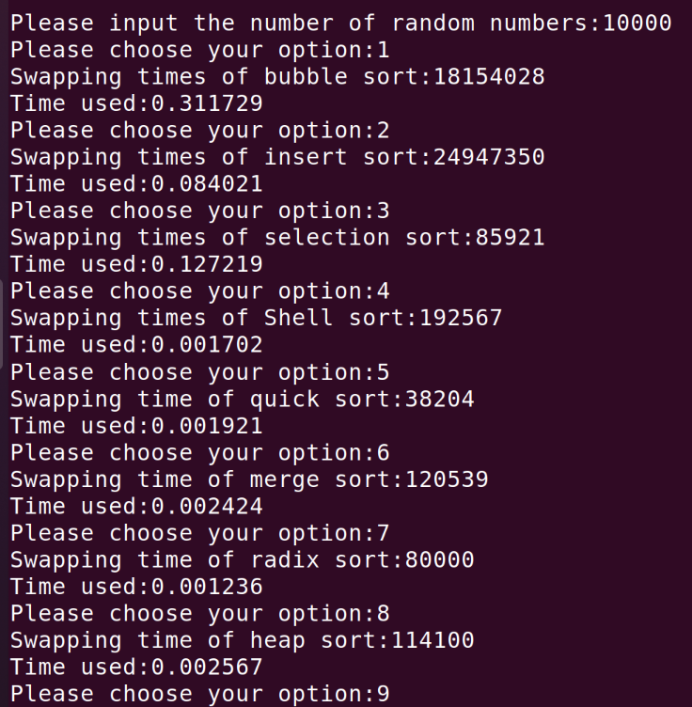
④ 100000个随机数
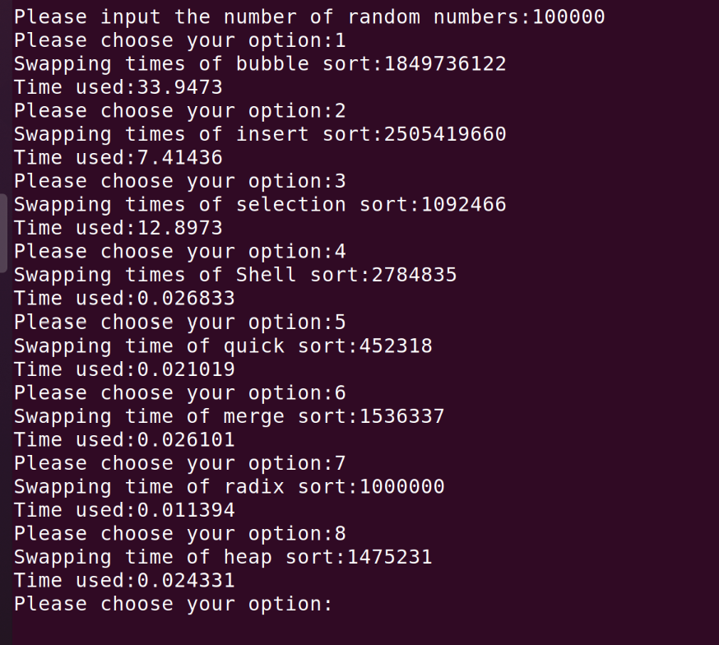

3.3 结果分析及比较
从上图2个系统运行的结果来看，随着数据的增多，各种排序算法的时间以及交换次数总体趋势是相同的，只不过Linux系统的时间精度比较高。下面逐个分析
冒泡排序、快速排序：
两者均基于交换排序的思想。
冒泡排序是8种算法中性能最差的，运行时间以及交换次数都随着数据规模的增长而迅速增加，从最开始的10⁻⁵级一直增长到最后的10¹级，时间开销太大，这是其最大的缺点。其优点在于算法思想较为简单且稳定。
快速排序则是另一个极端，是8种算法中性能最好的一个。它通过更快地使数据处于正确的位置，大大提高了排序速度，最大时间仅在10⁻²级但是对于有序的表，快速排序则会退化为冒泡排序。
直接插入排序、希尔排序：
两者均基于插入排序的思想。
直接插入排序的时间开销小于冒泡排序，但最终一百万随机数时所用时间仍然在6-7秒左右，就时间复杂度而言不是最理想的排序算法。而其改进算法希尔排序则通过分组排序，减少了比较次数以及移动次数，其时间开销就远小于直接插入排序，所用时间最大在10⁻²级。
直接选择排序、堆排序
两者均基于选择排序的思想。
与上面两组算法相同，原始的直接选择排序时间开销仍然很大，最大在11-12秒左右，也不是理想的排序算法。其改进算法堆排序采用了最小堆的思想，每次选出一个最小的数据来完成排序，由于堆的本质实际上是二叉树，故其时间复杂度大大降低，运行时间最大仅0.02秒左右。
归并排序
这个算法基于归并的思想，采用递归模式，时间复杂度也很低，最大仅0.03秒左右。但由于其交换次数较多，在这个方面不如快速排序。
基数排序
不同于以上的所有算法，基数排序的思想是先分配后整合。在本次实验中，它所需的时间有时比快速排序还少！但是其借助了一些辅助数组，空间复杂度较高。

